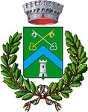

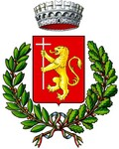




Comune di Pogliano Milanese

Comune di Pregnana Milanese
ALZHEIMER Cafè

Comune di Vanzago

2026: VIENI ANCHE TU ALL'ALZHEIMER CAFÈ

SABATO 28 FEBBRAIO 2026
dalle 14.30 alle 16.30

PRESSO CDI POLARIS

FONDAZIONE FERRARIO DI VANZAGO
Via Garibaldi,1

PARTECIPAZIONE GRATUITA
Cosa faremo?
I familiari si confronteranno con Michela Solinas (Oli Essenziali) sui principali utilizzi dell'aromaterapia e dell’uso degli oli essenziali, in particolare nel contesto del benessere psicofisico e del supporto alle terapie non farmacologiche.

Le persone con demenza, guidate da Daria Antonietti (psicomotricista) e aiutate dai volontari, parteciperanno ad un momento di attivazione motoria.

Una merenda condivisa, offerta dai nostri volontari, chiuderà l’incontro.
Per partecipare e avere maggiori informazioni:
Stefania 338 8764 496


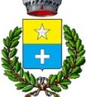
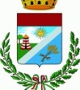


Prossime date:

14 marzo
4 e 18 aprile
9 e 23 maggio






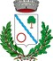
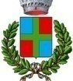
Comune di Arese Comune di Cornaredo Comune di Lainate Comune di Nerviano Comune di Pero Comune di Pogliano Comune di Pregnana Comune di Rho Comune di Settimo Comune di Vanzago

